2021年四川省自贡市初中毕业生学业考试
综合素质(一)化学试题
1. 我市是全国文明城市，作为市民更应该养成生活垃圾分类投放的良好习惯。废弃塑料瓶、书报纸应投入印有下列哪种标识的垃圾箱
A. 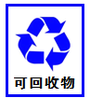 B. 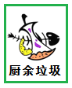 C. 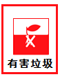 D. 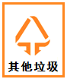
2. 化学能指导我们更好的认识、改造、应用物质。下列物质属于纯净物的是
A. 果汁 B. 医用酒精
C. 水泥砂浆 D. 冰水混合物
3. 物质分类是化学学习的常用方法。下列物质分类正确的是
A. 单质：氢气、空气 B. 酸：硝酸、柠檬酸
C. 碱：氨水、硫酸铵 D. 有机物：葡萄糖、碳酸氢铵
4. 蛋白质是构成细胞的基本物质，是机体生长及修补受损组织的主要原料，所以维持生命和健康，进食蛋白质必不可少，在下列食物中，蛋白质含量最高的是
A. 米饭 B. 鸡蛋 C. 蔬菜 D. 菜籽油
5. 实验是化学学习的基本方法，下列化学实验操作正确的是
A. 熄灭酒精灯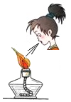 B. 称量氢氧化钠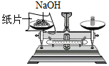
C. 滴加溶液 D. 稀释浓硫酸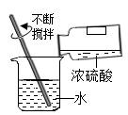
6. 生活、工作场所常见到一些警示图标。下列图标放置地点错误的是
A. 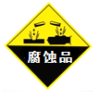运输浓硫酸的槽罐车 B. 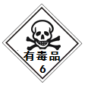存放酒精的试剂柜
C. 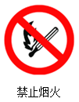面粉加工厂 D. 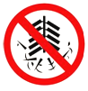城市居民住宅区
7. 性质决定用途。下列物质的性质与其用途不相符的是
A. 石墨有优良的导电性能——用于制铅笔芯
B. C₆₀分子很稳定，有超导性——广泛用于超导领域
C. 金刚石是天然存在的最硬物质——用于装在钻探机的钻头上
D. CO有还原性在冶金工业用于炼铁
8. 模型认知是建立宏观与微观联系的思维方法。工业上制硝酸的主要反应之一是氨的催化氧化，该反应的微观示意图如下，下列说法正确的是
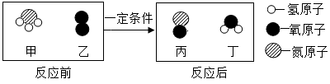
A. 该反应属于复分解反应
B. 反应前后分子种类没有发生变化
C. 反应物、生成物中共有三种氧化物
D. 甲的相对分子质量为17
9. 不久前，某国决定将核废水排放入海引发国际争论。核废水中含有氚、锶、铯等放射性元素。已知氚原子的核内质子数为1，中子数为2.下列关于氚、氢两种原子的说法正确的是
A. 属于不同种元素 B. 都有中子，但数目不同
C. 最外层电子数相同 D. 相对原子质量相同
10. 水是生命之源。成市生活用水经自来水厂净化处理的过程如下图。下列说法错误的是
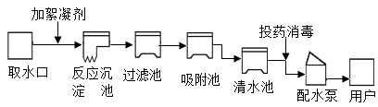
A. 通过反应沉淀池、过滤池除去水中不溶性杂质
B. 吸附池内常用活性炭吸附色素和异味
C. 自来水厂投入明矾进行消毒
D. 硬度较高的自来水，用户可用煮沸的方法来降低其硬度
11. 我市即将正式跨入高铁时代。高铁钢轨制造使用的是含锰钢，轨道铺设时每段钢轨的长度达1~2千米，从而大幅减少轨道借口数量。下列说法错误的是
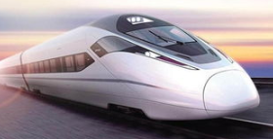
A. 制造钢轨的材料是铁的合金
B. 钢轨制造时加入锰是为了增大硬度、增强韧性
C. 在钢轨接口处涂上油或扣上帽，可以防止接口处锈蚀
D. 钢轨热胀冷缩、歪曲变形是化学变化
12. 今年两会期间，“碳中和”成为热词。“碳中和”是指通过节能减排、植树造林等形式，抵消二氧化碳或温室气体的排放，达到相对“零排放”。下列说法错误的是
A. 二氧化碳的大量排放会加剧“温室效应”
B. 生态园林建设有利于吸收二氧化碳
C. 加大石油、天然气等能源的开采使用，有利于“碳中和”
D. 采用合适的技术将含碳温室气体转换为含碳固体，是科学研究的方向之一
13. 为验证铁、铜、银的金属活动性顺序，某同学设计了以下四组实验。下列说法错误的是
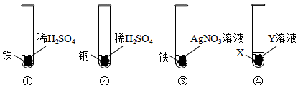
A. 通过实验①、②，能验证金属活动性：Fe＞Cu
B. 通过实验①、②、③，能验证金属活动性：Fe＞Cu＞Ag
C. 实验④中X为Cu，Y为FeSO₄溶液，能验证金属活动性：Fe＞Cu
D. 实验④中X为Cu，Y为AgNO₃溶液，能验证金属活动性：Cu＞Ag
14. 化学实验的设计能力是化学学习的关键能力之一、下列实验方案可行的是
选项 | 实验设计 | 实验目的
A | 用pH试纸测试肥皂水的pH | 测定肥皂水的酸碱度
B | 将带火星的木条伸入气体中 | 检验二氧化碳中混有少量氧气
C | 将气体通过灼热铜丝网 | 除去CO₂中混有的少量CO
D | 将固体加水溶解，然后过滤 | 提纯混有少量硝酸钾氯化钠固体

A. A B. B C. C D. D
15. 某学习小组进行盐酸与氢氧化钠的中和反应实验时，在常温下，向一定量的某溶液中滴加X溶液，得到了如图所示的pH变化曲线，下列说法正确的是
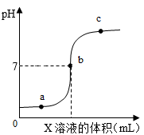
A. X是盐酸
B. 向a点的溶液中加入硫酸铜溶液产生蓝色沉淀
C b点表示盐酸和氢氧化钠恰好完全反应
D. c点溶液中的阴离子只有OH⁻
16. 化学来源于生活，又服务于生活。请用所学知识回答下列问题：
(1)食醋是生活中常用的调味品，食醋中醋酸的化学式为___________。
(2)臭氧主要分布在距地面10~50千米的高空，它能吸收大部分紫外线，保护地球生物，臭氧的化学式为___________。
(3)铁在潮湿的空气中易生锈，铁生锈过程中生成了FeO(OH)，该化合物中铁的化合价为___________价。
(4)在新冠疫情期间，采用喷洒次氯酸钠(NaClO)对环境进行消毒，其原因是次氯酸钠与空气中的CO₂和H₂O反应生成了有强氧化性的次氯酸，则次氯酸的化学式为___________。
(5)发生森林火灾时，在大火蔓延路线前砍掉一片树林，形成隔离带，其灭火原理是___________。
17. 元素周期表是学习和研究化学的重要工具。下表是元素周期表的一部分，完成下列问题
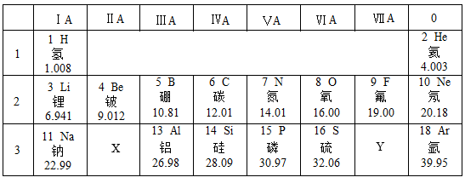
(1)不同种元素的最本质区别是___________不同。
(2)氮和磷为同族元素，其化学性质相似，是因为两种原子是___________相同。
(3)画出元素X的原子结构示意图___________。
(4)Y单质的化学式为___________，
(5)原子序数分别为1、8、11三种元素组成的碱是___________(填化学式)。
18. 某化学兴趣小组通过实验测出了甲、乙、丙三种物质在不同温度下的溶解度，并通过描点法绘制出如图的溶解度曲线图，请根据图示回答问题：
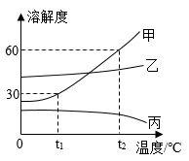
(1)t₁℃时甲、乙、丙的饱和溶液，升高温度到t₂℃有固体析出是___________。
(2)在温度不变的前提下，将t₁℃时乙的不饱和溶液转化为饱和溶液，写出一种可采用的方法___________。
(3)t₂℃时甲、乙、丙三种物质的饱和溶液，溶质质量分数最大的是___________
(4)t₂℃时，将35g甲物质加入到盛有50g水的烧杯中，成分溶解再降温到t₁℃后，烧杯中固体质量为___________克。
19. 自贡市素有“盐都”美誉，盐化工比较发达，烧碱、纯碱、氯化铵等为其主要产品。某化工厂使用食盐和其它原料、采用侯德榜先生的联合制碱法生成纯碱。其主要化工流程如下图：
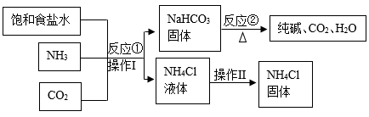
(1)操作Ⅰ的名称是___________。
(2)反应②的化学方程式为___________。
(3)从上述化工流程中看出可以循环使用的物质是___________(填化学式)。
20. 化学是一门以实验为基础的科学。根据下列实验装置图，回答有关问题：
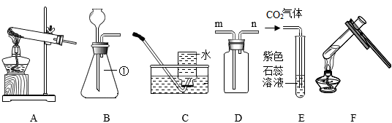
(1)图中标有①的仪器名称为___________。
(2)实验室用高锰酸钾制取氧气的发生装置为___________(填大写字母)，该装置有一不足之处，应怎样改进___________。
(3)实验室用B装置制取氧气，其反应的化学方程式是___________。
(4)若用D装置收集二氧化碳气体，气体应从___________(填“m”或“n”)端进入。
(5)E装置试管中的现象是___________。F装置是将E装置实验后的试管加热，此时发生反应的化学方程式为___________。
(6)实验室制取气体时，下列因素中不需要考虑的是___________(填大写字母)。
A．药品容易获得，能生成所要制取的气体
B．反应条件易于控制，反应速率适中
C．操作简便易行，安全可靠，节能环保
D．所要制取气体的颜色和气味
21. 在我市贡井区、大安区交界处有个地名叫“石灰窑”，生产生石灰有悠久的历史。某校化学实验室一瓶装满生石灰的塑料瓶试剂瓶已经膨胀破裂(如图)，该校化学兴趣小组的同学在化学老师的指导下，对该生石灰取样开展了以下探究活动：
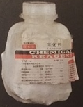
【提出问题】
生石灰样品成分是什么？
【猜想与假设】
生石灰样品成分可能是CaO、Ca(OH)₂和CaCO₃中的一种或几种。
【设计实验】
兴趣小组设计如下实验进行探究。
 | 实验操作 | 实验现象 | 实验结论
(1) | 取样品于烧杯中,加水溶解,用手触摸烧杯外壁。 | 烧杯壁发热 | ________
(2) | 将(1)中液体过滤，取少量滤液于试管中，向其中滴入________ | 溶液变红。 | 有Ca(OH)₂
(3) | 取(2)中的少许滤渣于试管中，向其中滴加足量稀盐酸。 | ________ | 有CaCO₃
【反思评价】
(4)经过讨论，发现通过(2)不能得到样品中一定含有Ca(OH)₂，理由是___________。
(5)通过小组合作，最后得出样品中肯定含有CaO和CaCO₃，可能含有Ca(OH)_{2.}。请写出生成CaCO₃的化学方程式___________。
【应用交流】
(6)生石灰要___________保存。
【拓展延伸】
(7)兴趣小组在实验室制取二氧化碳气体的发生装置中连接上压强传感器如图一，测得实验过程中试管内气体压强变化情况如图二、下列说法正确的是___________(填大写字母)。
A．ab段试管中液面逐渐上升
B．bc段石灰石与盐酸脱离接触
C．c点的对应操作是打开弹簧夹
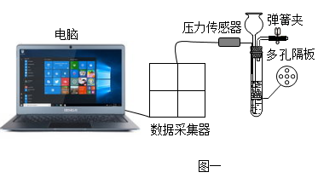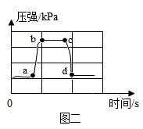
22. 在82.2g碳酸钠溶液中，逐渐加入盐酸，所加盐酸的质量与产生气体的质量关系如下图所示(滴加过程中先发生化学反应：Na₂CO₃+HCl==NaCl+NaHCO₃)。试计算(不考虑气体的溶解和盐酸的挥发)：
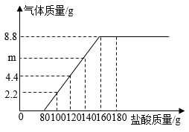
(1)m的值为___________。
(2)刚好不再产生气体时，溶液中溶质的质量分数。

